АНЕМОМЕТР РУЧНОЙ ЭЛЕКТРОННЫЙ
АРЭ-М

РУКОВОДСТВО ПО ЭКСПЛУАТАЦИИ
ЯИКТ.416136.005 РЭ

СОДЕРЖАНИЕ
Введение 3
1 Описание и работа изделия 3
1.1 Назначение изделия 3
1.2 Характеристики (свойства) 3
1.3 Состав изделия 4
1.4 Устройство и работа 5
1.5 Средства измерения, инструмент и принадлежности 6
1.6 Маркировка и пломбирование 7
1.7 Упаковка 7
2 Использование по назначению 8
2.1 Эксплуатационные ограничения 8
2.2 Подготовка изделия к использованию 8
2.3 Использование изделия 8
3 Техническое обслуживание 9
3.1 Общие указания 9
3.2 Меры безопасности 9
3.3 Порядок технического обслуживания изделия 9
3.4 Техническое освидетельствование 10
3.5 Возможные неисправности изделия и способы
их устранения 10
4 Хранение 10
5 Транспортирование 10
6 Утилизация 10
Приложение А Рисунки и схемы 11
Лист регистрации изменений 16

Анемометр ручной электронный АРЭ-М (далее по тексту анемометр) предназначен для измерения скорости ветра( воздушного потока).
В комплект анемометра входит датчик ветра, пульт, футляр, настоящее руководство по эксплуатации и формуляр.
Специальных требований к лицам, эксплуатирующим анемометр, не предъявляются.
Анемометр может быть использован для измерения скоростей воздушного потока в системах вентиляции, обогрева, кондиционирования, на автокранах, при метеорологических исследованиях и др. целей.

1 ОПИСАНИЕ И РАБОТА ИЗДЕЛИЯ

  - Назначение изделия
Анемометр предназначен для измерения скорости ветра (воздушного потока) в нестационарных условиях (от руки в переносном варианте) в любом доступном для человека месте.

  - Характеристики (свойства)
1.2.1 Диапазон измерения скорости воздушного потока, м/с от 0,3 до 35.
1.2.2 Порог чувствительности датчика ветра, не более, м/с, 0,3.
1.2.3 Предел допускаемой абсолютной погрешности, не более, м/с:
при скорости от 0,3 до 10 ± (0,25 + 0,05 V);
при скорости от 10 до 35 ±(0,25 + 0,1 V),
где V – измеряемая скорость воздушного потока, м/с.
1.2.4 Питание анемометра осуществляется от 4-х элементов типа А316 общим напряжением (5 ± 1) В.
1.2.5 Время непрерывной работы до замены элементов питания не менее 10 ч.
1.2.6 Потребляемый ток, не более, мА 50.
1.2.7 Потребляемая мощность, не более, Вт, 0,25.

1.2.8 Габаритные размеры, не более, мм:
датчика ветра:
высота 220;
диаметр 130.
пульта:
длина 175;
ширина 80;
высота 25.
Футляра:
длина 260;
ширина 138;
высота 146.
1.2.9 Масса, не более, кг:
датчика ветра 0,27;
пульта (без элементов питания) 0,2;
анемометра с элементами питания в футляре 1,6.
1.2.10 Условия эксплуатации:
анемометр работоспособен при температуре окружающего воздуха от минус 50 ⁰С до плюс 50 ⁰С, относительной влажности воздуха при температуре плюс 35 ⁰С до 98% и атмосферном давлении 84-106 кПа.

  - Состав изделия
1.3.1 Анемометр состоит из датчика ветра (рисунок А1) и пульта (рисунок А3), которые в походном положении размещены в футляре. Основными отличиями анемометра АРЭ-М от аналогичного анемометра АРЭ является его повышенная чувствительность (0,3 м/с вместо 0,8 м/с,) расширенный диапазон измерения скорости воздушного потока
( от 0,3 до 35 ) м/с за счет применения подпятников вместо подшипников для вращения лопастей датчика.

  - Устройство и работа
1.4.1 Датчик ветра
Датчик ветра преобразует скорость воздушного потока в частоту следования электрических импульсов. Конструкция датчика ветра приведена на рисунке А1.
В корпусе 2 датчика ветра на подпятниках 3 в дугообразном кронштейне установлен вал, на котором закреплена вертушка 4. На валу также закреплен обтюратор 5 с 12-ю пазами. Нижняя часть корпуса представляет собой основание, на котором установлены держатели оптронной пары и
ручка 1. Внутри ручки расположена печатная плата формирователя импульсов. Схема электрическая принципиальная датчика приведена на рисунке А2.
Преобразование скорости ветра в частоту следования импульсов осуществляется оптронной парой VD1-VD2 и обтюратором датчика ветра. Фотодиод VD2 и резистор образуют делитель напряжения, который включен на вход операционного усилителя DA1. С выхода усилителя DA1 сигнал поступает на компаратор DA2, где превращается в прямоугольный с частотой пропорциональной скорости воздушного потока.
Датчик ветра подключается к пульту с помощью кабеля с розеткой
1.4.2 Пульт
Пульт предназначен для преобразования электрических импульсов датчика ветра в значение скорости воздушного потока, отображаемое на цифровом табло пульта. Конструкция пульта приведена на рисунке А3.
Пульт состоит из двух частей: корпуса и задней стенки.
В корпусе 1 расположена печатная плата с однокристальной микро ЭВМ и цифровыми индикаторами 2. Кнопка 3 предназначена для включения питания. В нижней части корпуса имеется отсек для установки элементов питания. Схема электрическая принципиальная пульта приведена на
рисунке А4.

Основным элементом схемы пульта является микро ЭВМ фирмы Almel АТ89С2051 (DD1), которая представляет собой процессор, снабженный:
- памятью для хранения команд и данных;
- таймером для отсчета времени;
- регистрами (портами) для управления внешними устройствами и другими блоками.
Для индикации скорости ветра применяются семисегментные светодиодные элементы НG1 и HG2 с общим анодом. Для управления сегментами (всех знакомест) используются выводы Р10…Р17 микро ЭВМ DD1, которые подключаются к одноименным сегментам через токоограничивающие резисторы R11…R18.
Индикаторы пульта обслуживаются в динамическом режиме, когда напряжение питания на каждое знакоместо подается поочередно через транзисторные ключи (VT1…VT4), управление которыми осуществляется сигналами Р37, Т1, ТО и 1NТО микро ЭВМ DD1. Резисторы R2, R6, R8 и R10 исключают режим работы транзисторов с оборванной базой и обеспечивают надежное их запирание.
С выхода датчика через контакт 2 разъема ХI сигнал поступает на вход 1NТО микро ЭВМ DD1 ( запроса прерывания микро ЭВМ), что позволяет обслуживать сигналы с датчика без задержек, по мере их поступления.
Работа пульта и в целом анемометра полностью определяется записанной по внутренней памяти микро ЭВМ программой.

  - Средства измерения, инструмент и принадлежности
1.5.1 Анемометр периодически, не реже одного раза в год, должен подвергаться поверке в аэродинамической трубе.
1.5.2 Диапазон создаваемых скоростей воздушного потока аэродинамической трубой от 0,2 до 35 м/с, погрешность ± ( 0,25 + 0,02V),
где V - скорость воздушного потока.

  - Маркировка и пломбирование

1.6.1 На фирменной планке, которая крепится на футляре, изготовленной фотохимическим способом и (или) тиснением или другими способами нанесения маркировки должны быть нанесены:
товарный знак завода-изготовителя;
знак утверждения типа средства измерения по ПР 50.2.009;
условное обозначение анемометра;
заводской порядковый номер;
дата выпуска ( изготовления ).
1.6.2 Футляр анемометра должен быть опломбирован пломбой ОТК.

  - Упаковка

1.7.1 Анемометр в футляре должен быть упакован в транспортный ящик типа У-1 ГОСТ 2991.
1.7.2 Каждый ящик внутри должен быть выстлан упаковочной бумагой ГОСТ 515.
1.7.3 В каждый ящик должен быть вложен упаковочный лист, содержащий следующие сведения:
наименование и количество вложенного имущества;
штамп ОТК и подпись ответственного за упаковывание;
дата упаковывания.
1.7.4 Каждый транспортный ящик с имуществом должен быть опломбирован пломбой ОТК.
1.7.5 Эксплуатационная документация должна быть помещена в футляре анемометра.

2 ИСПОЛЬЗОВАНИЕ ПО НАЗНАЧЕНИЮ

2.1 Эксплуатационные ограничения
2.1.1 Вертушка датчика не должна экранироваться от действия ветра телом наблюдателя или другими предметами.
2.1.2 После каждого снятия показаний скорости ветра необходимо выключить источник питания.
2.1.3 Категорическим запрещается обслуживающему персоналу производить разборку и сборку анемометра в учебных целях.

2.2 Подготовка изделия к использованию
2.2.1 Извлечь пульт анемометра из футляра.
2.2.2 Снять крышку отсека питания.
2.2.3 Соблюдая полярность, вложить в отсек питания четыре элемента 316 или его зарубежного аналога и закрыть отсек питания крышкой.
2.2.4 Нажать и удерживать в течении 3-4 с кнопку 3. Должны загореться нули на цифровом табло пульта.
2.2.5 Подключить датчик ветра к пульту и, вращая вертушку рукой, убедиться в работоспособности анемометра.
Показания пульта должны уменьшаться или увеличиваться в зависимости от того, с меньшей или большей скоростью вращать вертушку датчика.

2.3 Использование изделия
2.3.1 Анемометр извлечь из футляра, включить кнопкой источник питания и снять показания скорости ветра с цифрового табло пульта через 5 – 10 с после включения питания, когда вертушка примет скорость вращения, соответствующую скорости ветра.
2.3.2 После снятия показания скорости ветра уложить анемометр в футляр.

3 ТЕХНИЧЕСКОЕ ОБСЛУЖИВАНИЕ ИЗДЕЛИЯ

3.1 Общие указания
Анемометр требует осторожного обращения во избежание механического повреждения.
В промежутках между измерениями анемометр должен храниться в футляре.
Анемометр периодически, не реже одного раза в 2 года, должен подвергаться поверке в аэродинамической трубе.
Результаты поверки должны быть записаны в раздел 9 формуляра ЯИКТ.416136.005 ФО.

3.2 Меры безопасности
3.2.1 Специальные требования по безопасности при эксплуатации и обслуживании анемометра не предъявляются.

3.3 Порядок технического обслуживания изделия
3.3.1 Анемометр не реже двух раз в год должен проходить техническое обслуживание.
В процессе ТО необходимо проверить:
- окисление контактов;
- плавность вращения ветроприемника, состояние подпятников и вертушки, при этом подпятники промыть и просушить;
- исправность электрорадиоэлементов.

Примечание – Разряд элементов питания не является браковочным признаком. Элементы питания подлежат замене при падении напряжения
до 4 В.

3.4 Техническое освидетельствование
3.4.1 Анемометр не реже одного раза в 2 года должен пройти в органах госнадзора техническое освидетельствование, в процессе которого анемометр должен быть поверен в аэродинамической трубе на соответствие техническим характеристикам. Результаты поверки регистрируются в формуляре ЯИКТ.416136.005 ФО.

3.5 Возможные неисправности изделия и способы их устранения
3.5.1 При выявлении неисправностей анемометра (неравномерно вращается вертушка, не загораются сегменты на табло пульта (при нормальных элементах питания) и др.) анемометр необходимо направить на завод-изготовитель для ремонта.

4 ХРАНЕНИЕ

4.1 Анемометр должен храниться в футляре в сухом отапливаемом и проветриваемом помещении при температуре от плюс 10 до плюс 35 ⁰С и относительной влажности не более 80 %.
В помещении не должно быть паров кислот или других едких летучих веществ, вызывающих коррозию деталей анемометра.

5 Транспортирование
5.1 Транспортирование упакованных анемометров производится всеми видами транспорта в крытых транспортных средствах при температуре воздуха от минус 50 до плюс 50 ⁰С и относительной влажности до 95 % при температуре плюс 35 ⁰С.

6 Утилизация

6.1 Специальных требований к утилизации анемометра или его составных его частей не предъявляется.
Приложение А
(обязательное)

Рисунок А1 - Датчик ветра
1- ручка, 2 – корпус, 3 – камень часовой, 4 – вертушка, 5 - обтюратор

Рисунок А2 Датчик ветра
Схема электрическая принципиальная

Рисунок А3 Пульт

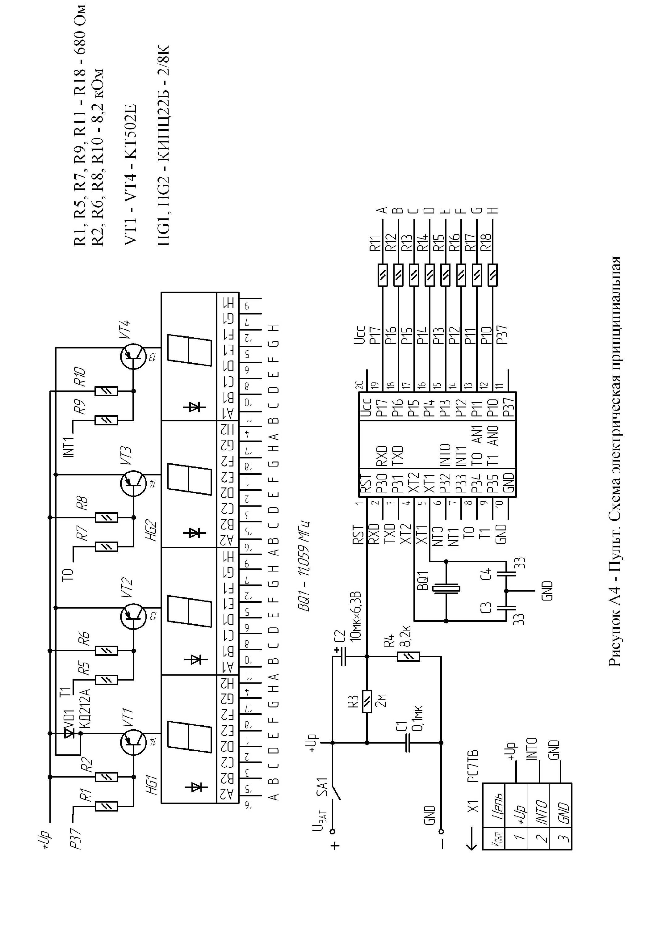

Лист регистрации изменений

Номера листов (страниц) |  |  |  |  | Всего листов (страниц) в докум. | №  докум. | Входящий № сопроводительного докум и дата |  | Подп. | Дата
Изм | Измененных | Замененных | Новых | Аннули-  рован-  ных

